常州市滨江中学化学组活动记录表
活动时间：2022年 5月24日
活动地点：常州市中天实验学校
活动参与人员： 林丹 徐文佳 徐懿 蒋成名 魏军等15人
活动具体内容（附照片文字）：
聚焦中考复习 落实学科观念 助力学生发展
2022年5月24日，我校教师齐聚常州市中天实验学校，聆听了两节精彩纷呈的课，并探讨了后一阶段的复习安排。
我校教师徐文佳老师精心设计了《数字化实验专题复习》。徐老师以蜡烛燃烧的实验引入，让学生观察蜡烛燃烧的现象，猜测蜡烛熄灭的原因。针对学生的不同猜测，引出氧气传感器测量蜡烛燃烧过程中装置内氧气含量的变化，由此让学生感悟数字化实验的特点：实时、直观、定量、准确。接下来徐老师带领学生梳理了初中涉及温度改变的反应、影响密闭体系压强变化的因素，构建了基本模型，在此基础上引入了温度传感器、压强传感器、pH传感器在实验探究中的应用，让学生观察曲线的起点、终点、拐点，并将曲线和操作联系起来。徐老师借助数字化实验带领学生从定性定量、宏微结合的角度全方位认识化学变化。过程中渗透了化学的基本观念：化学变化的本质是有新物质生成，化学变化是有条件的，化学变化伴随着能量的变化。
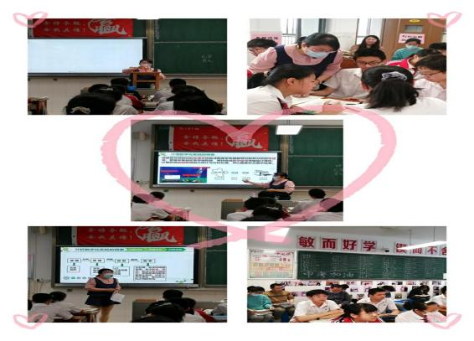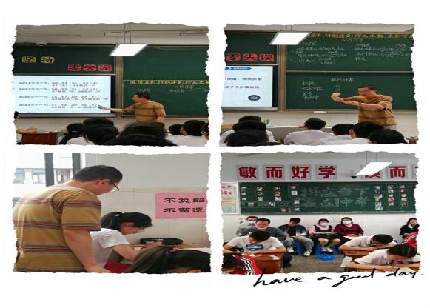
中天实验蒋成名老师呈现了精彩的《计算专题复习》。蒋老师开宗明义，首先带领学生了解考试说明中对于化学计算的要求，目标清晰，让学生心中有数。蒋老师从学生的现状出发，结合常州中考常见的计算考点，分两个板块进行复习。第一部分：简单计算，分为化学式计算和化学方程式计算。蒋老师带领学生一起梳理了计算的核心概念和公式，透过公式的变形，让学生在宏观和微观之间建立联系。第二部分：技巧计算，从四道典型例题出发，归纳了四种技巧：极限法、元素守恒法、差量法、找规律法。蒋老师提醒学生守恒观是进行计算的基础与根本，先写出所有反应的化学方程式，写出问题的基本式子，再灵活运用四种技巧，获取数据，代入计算。
魏军老师认为徐文佳老师的课有以下特点：1、教学设计科学，内容基于中考热点，针对性强，板块清晰，由典型例题，总结了数字化实验分析的一般模型，并运用模型。2、突出学科素养，依据课程标准、考试说明，活动丰富，评价及时，突出学科关键能力，注意方法的指导，特别注意培养学生从题干中获取证据，分析归纳，得出结论的能力。3、充分发挥了学生的主体地位，学生有独立思考时间，交流表达，注意从学科知识走向学科育人。蒋成名老师这节课是基于中考化学计算的一节复习课。1、从考纲出发，结合近4年中考中化学计算的分布，让学生了解化学计算的考察形势，从而降低畏惧心理。2、以经典例题复习化学式、化学方程式的计算，从而延伸到技巧结算的处理，层层推行，由浅入深。让普通学生能吃好，优秀学生能吃饱。3、本节课题目的讲评主要采用学生讲解、生生互评、教师总结的模式，让学生作为复习课的主人，参与度高。一点建议：蒋老师的课堂的语言可以改进，对重点内容强调，做到抑扬顿挫，更有利于学生对于课堂重点的学习。

记录人：徐文佳
日期：2022年5月24日

